Association Calade-Echecs

Agréée Jeunesse et sports

Siège Social
Chez Noël Peyclit
325 rue des jardiniers
69400 Villefranche sur Saône.
http://www.calade-echecs.com/

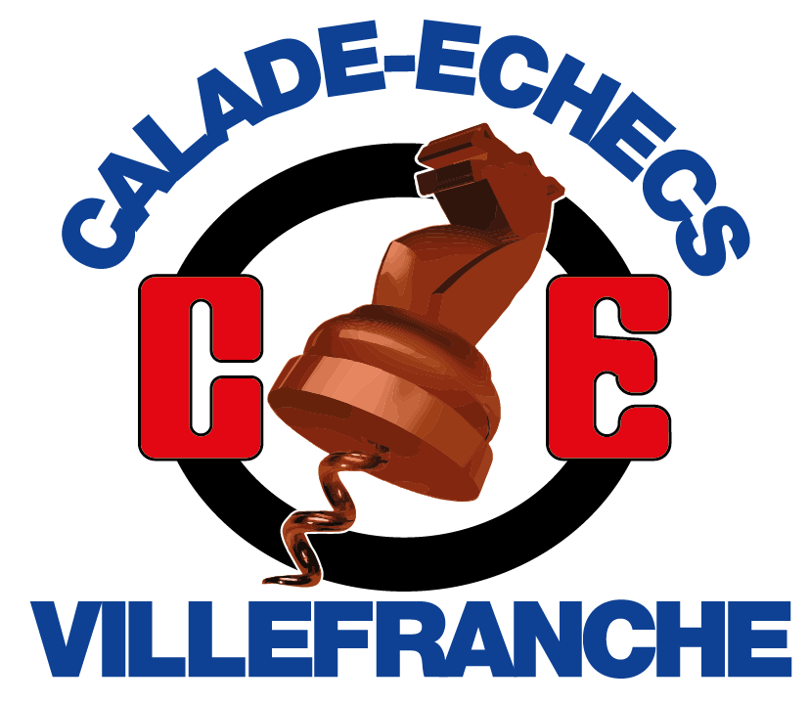

CALADE-ECHECS

INSCRIPTIONS ADULTES SAISON 2017-2018

(Senior né en 1997 et avant)

Merci d’écrire le plus lisiblement possible (éventuellement en majuscules).

NOM……………………………………… PRENOM………………………………………………

DATE DE NAISSANCE……………………… CATEGORIE…………………………………………

ADRESSE……………………………………………………………………………………………………

……………………………………………………………………………………………………………….

N° DE TELEPHONE…………………………………………………………………………………………

ADRESSE INTERNET………………………………………………………………………………………

Cocher la case correspondante :

Licence A FFE + Adhésion à Calade-Echecs 95 €

Licence B FFE + Adhésion à Calade-Echecs 58 €

Il est obligatoire de prendre simultanément l’adhésion à Calade-Echecs et une licence (A ou B).

Une réduction de 10 € est appliquée à partir de 2 membres de la même famille, 20 € pour le troisième, etc.

Valable du 1er septembre 2017 au 31 août 2018.

Mode de règlement : chèque (Ordre « Calade-Echecs ») espèces

Carte « Pass Région », pour les jeunes de 15 à 25 ans, acceptée (Renseignements au club)

Fait à : ……………………… ………… le : ……………………….. Signature

Vous pouvez envoyer votre fiche d’inscription avec votre règlement à :
Grasset Didier 180 Allée du Côteau 69400 LIMAS

